Bài 1
Câu 1: Cho địa chỉ ip là 172.16.100.200/24
a. Trình bày chi tiết cách tìm địa chỉ mạng chứa địa chỉ ip đề cho
b. Trình bày chi tiết cách tìm địa chỉ Broadcast của mạng chứa ip đề cho
c. Xác định subnet mask dạng thập phân của mạng tìm được
d. Xác định dãy ip và số lượng ip của mạng tìm được
Câu 2 Cho địa chỉ mạng Lan 102.168.100.0/24. Hãy chia mạng đã cho thành các mạng con đủ để áp dụng cho 10 phòng ban, mỗi mạng con một phòng ban.
a. Trình bày cách chia mạng con đáp ứng yêu cầu sao cho số mạng con dư tối thiếu
b. Cho biết số mạng con chia được và số host tối đa trong mỗi mạng con
c. Trình bày cách chia subnet mask dạng thập phân của các mạng con
d. Cho biết subnet mask dạng thập phân của các mạng con
Câu 3: Sử dụng kết quả của câu 2.
a. Liệt kê 3 địa chỉ mạng và địa chỉ broadcast của 3 mạng con đầu tiên
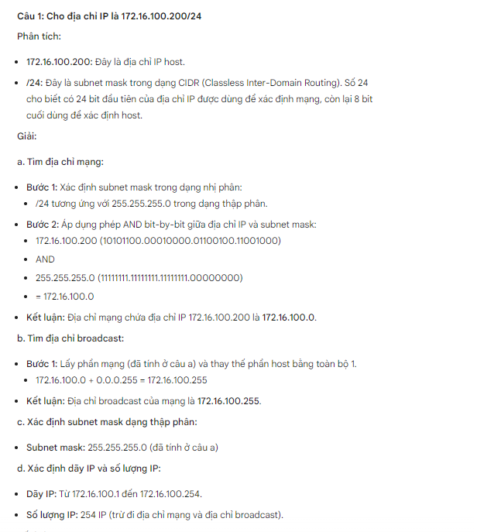
b. Xác định số lượng ip và dãy ip của 3 mạng con đầu tiên

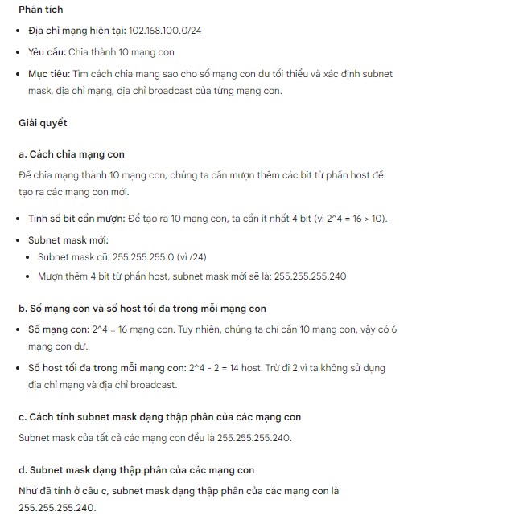
câu 2

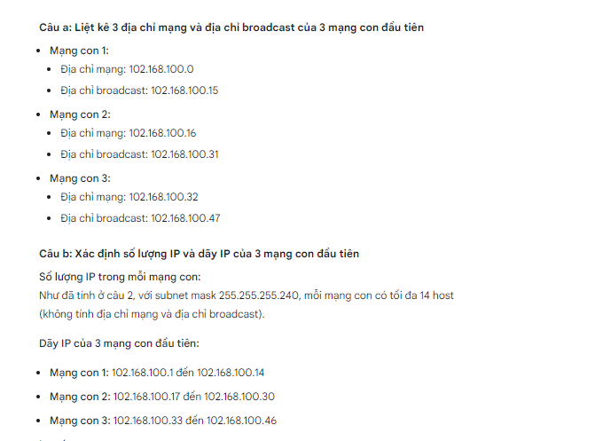

câu 3

Bài 2
Câu 1: Cho địa chỉ mạng 10.0.0.0/8. Sử dụng 10 bit để chia mạng con:
A. tính số mạng con chia được
B.tính số host tối đa trong mỗi mạng con
C.Xác định subnet mask dạng nhi phân của các mạng con
d.Xác định subnet mask dạng thập phân của các mạng con
Câu 2 Cho địa chỉ mạng 172.160.0/16. Cần 10 mạng con từ mạng đã cho sao cho mỗi mạng con có thể chứa 100 host. Hãy chia mạng con đáp ứng yêu câu
a. Xác định số bit cần sử dụng để chia mạng con
b. Cho biết số mạng con chia được.
c. Cho biết số host tối đa trong mỗi mạng con
d. Cho biết subnet mask Dạng thập phân của mạng con
Câu 3
A. Vẽ mô hình mạng Lan bao gồm 2 switch mỗi swich có 24 ports. Switch 1 nối với 4 máy tính switch 2 nối với 3 máy tính
b. Mạng Lan có địa chỉ mạng 192.168.10.0/27. Hãy gán cụ thể ip cho mỗi máy tính để đảm bảo toàn mạng Lan được thông suốt

câu 1
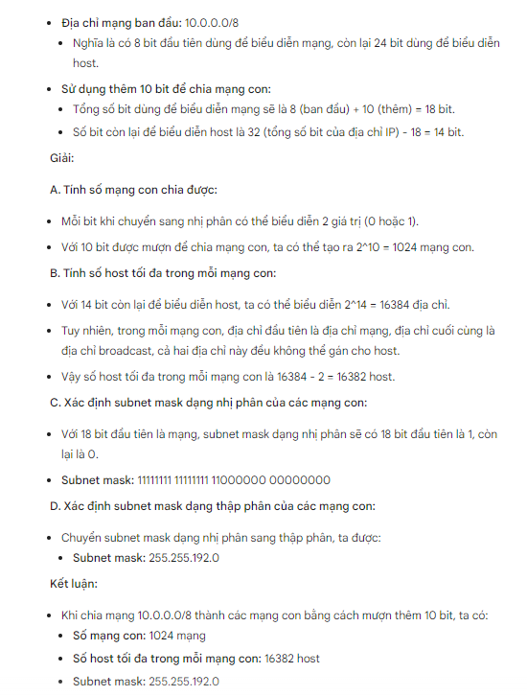

Câu 2
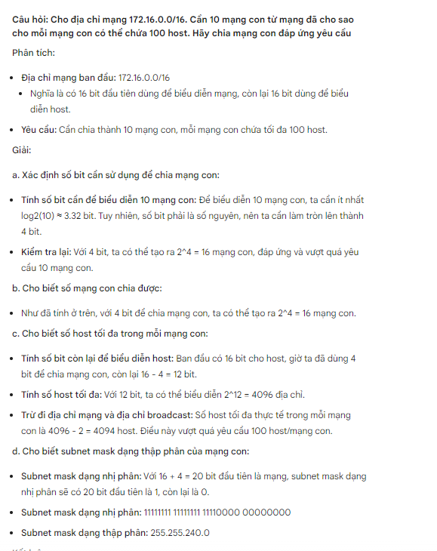
Câu 3
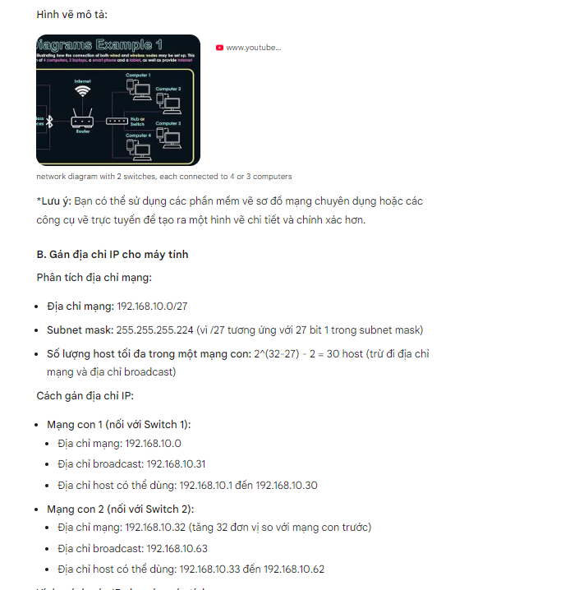
Bài 3
Câu 1: cho địa chỉ ip 172.16.50.110/21
a.X/d d/c mạng chứa địa chỉ ip trên
b. X/d d/c broadcast của mạng tìm được
c.Tìm subnet mask của các mạng con
d. X/d dãy ip được gán cho cho host
Câu 2: Cho địa chỉ ip 172.16.0.0/16. Cần 6 mạng con
a. X/d số bit cần sử dụng để chia mạng con và số bit làm host
b.X/d số mạng con chia được và số host tối đa trong mỗi mạng con.
c.Tìm subnet mask của các mạng con.
d.Liệt kê dãy ip gồm host của 3 mạng con đầu tiên
Câu 3:
a.Vẽ mô hình mạng gồm 2 Lan nối với 1 router. Lan-1 có địa chỉ mạng 15.0.0.0/8;Lan-2 có địa chỉ mạng 10.0.0.0/8. Mỗi Lan có nối mạng hình star gồm 3 máy tính và switch.
b.Gán ip vào các cổng và máy tính thích hợp lên hình vẽ để thông suốt.

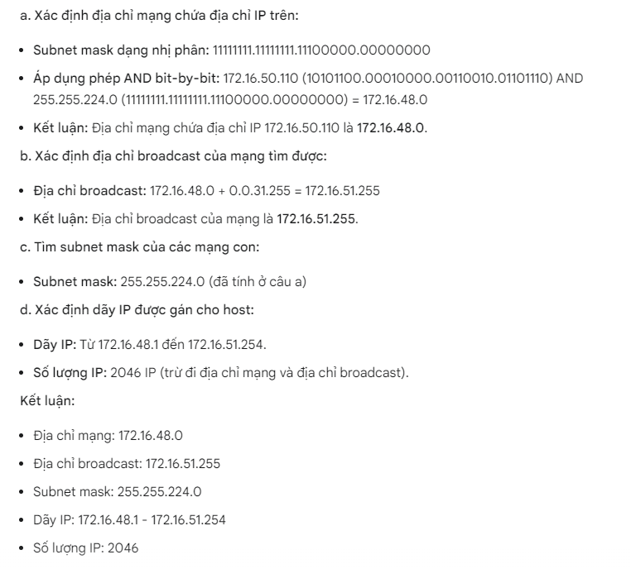
Câu 1:
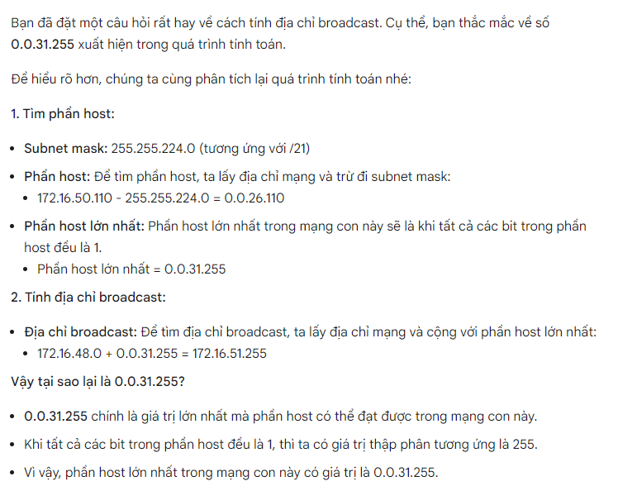
Câu 2
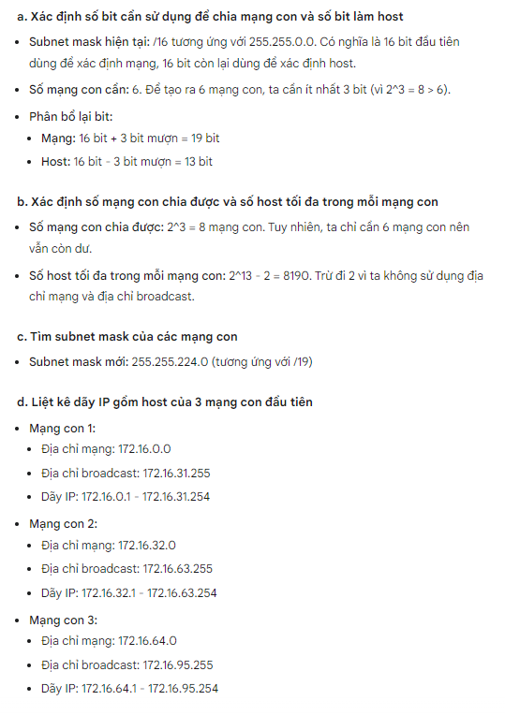

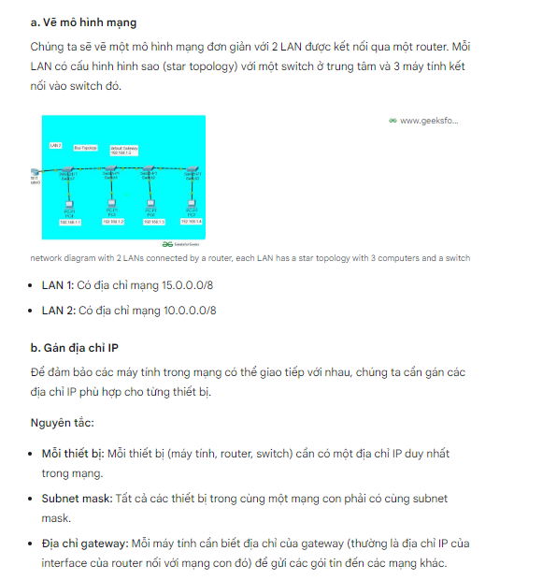
Câu 3 